                                               Черноморское лето

Людей, уставших от зимней серости, промозглых дождей и однообразных рабочих будней, — ждет горячая мелкая галька и ласковое солнышко черноморских пляжей. Поселок Николаевка на побережье Черного моря хорошо известен курортникам, жаждущим познать летний дзен. **Отдых в Николаевке** запомнится морскими прогулками и купанием в чистейшей воде, длинная полоса пляжей встретит отдыхающих запахом моря, солнце одарит ровным морским загаром.

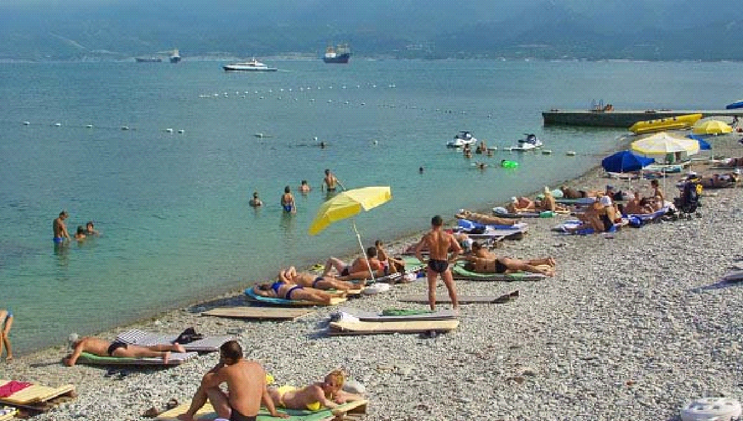

Летний **Крым** – бесконечно длинные теплые вечера, напоенные южными ароматами и звоном цикад. Это шашлыки и чудесные крымские вина, неспешные вечерние прогулки и отпускная нирвана. Не нужно ничего контролировать и планировать, все серьезные заботы остались дома, а из проблем — выбор между морской прогулкой и пляжем, белым или красным вином.

Не проблема выбрать место, где поселиться на время отдыха с семьей или одному. Каждый **отель в Николаевке** с радушием встретит отпускников. Здесь все устроено для комфортного отдыха и проживания – рядом находятся рынки со свежайшими южными фруктами и овощами, магазины, кафе и столовые.

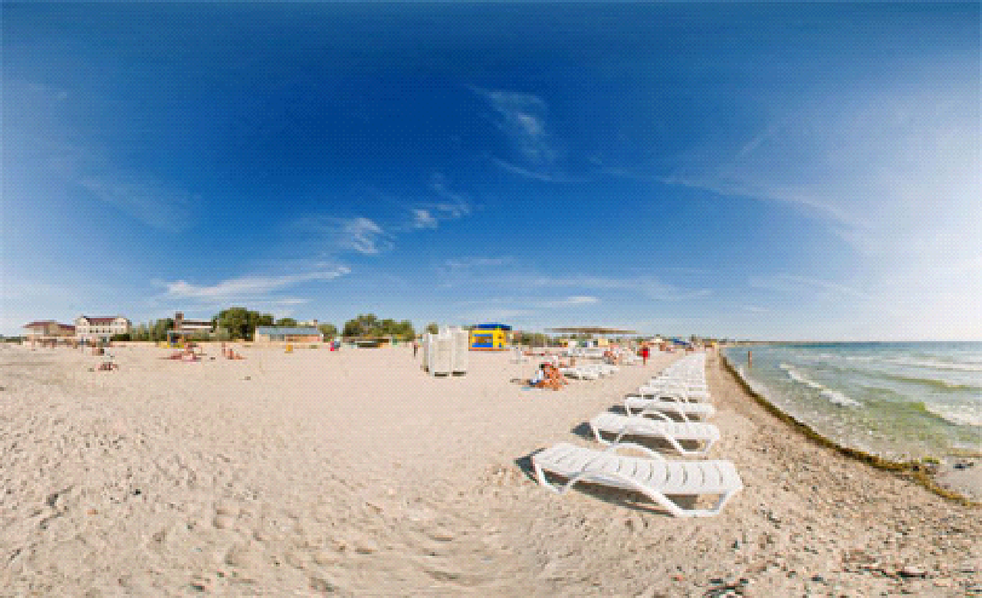

В Николаевке можно отлично и недорого отдохнуть и не остаться в долгах и кредитах, цены вполне приемлемы. Уютные номера в отелях и комнаты в гостеприимном частном секторе.

Для детворы отдых в Николаевке запомнится веселыми аттракционами и сладкой воздушной ватой, молодежь сможет оторваться на ночных дискотеках и пенных вечеринках. А семейные пары, забыв о работе и хлопотах, снова вспомнят, как нежно они любят друг друга, и как давно не отдыхали вместе.

Морские купания и длительные заплывы в теплой соленой воде, восторг ребятишек, барахтающихся на мелководье с матрасами и надувными кругами, пляжный волейбол и новые впечатления и знакомства – все это ждет отпускников в Крыму!